VII Чемпионат по профессиональному мастерству среди инвалидов и лиц с ограниченными возможностями здоровья «Абилимпикс» в Чувашской Республике

Утверждено советом
по компетенции
«Поварское дело»
Протокол№

КОНКУРСНОЕЗАДАНИЕ
покомпетенции
ПОВАРСКОЕДЕЛО

Чебоксары2023

1.Описание компетенции

1.1. Актуальность компетенции

По́вар-человек, профессией которого является приготовление пищи.
Хорошего повара иногда называют волшебником, ведь он может из самых
Обычных продуктов приготовить настоящий шедевр, который доставит радость и наслаждение людям. Приготовить что-то быстро и даже вкусно может каждый, но повара делают с продуктами нечто большее. Они не просто следуют требованиям рецептур, в нужной пропорции смешивая ингредиенты и доводя продукты до готовности. Обширные познания в сфере физиологии, химии, изобразительного искусства, а так же чувство меры и особая интуиция формируют то, что мы называем кулинарными шедеврами.
В настоящее время профессия поварское дело является одной из самых популярных и актуальных профессий в мире. Не каждый мастер своего дела может приготовить быстро и к тому же вкусно. Искусных поваров часто именуют мастерами своего дела, которые величают шедеврами или произведениями искусства. Главной целью высококвалифицированного повара является не просто утоление голода посетителей, а донесение до них определенного настроения и ощущений, качественно подбирая сочетание ароматов и вкуса и изысканно оформляя блюдо. Самой важной особенностью данной профессии является наличие у повара очень развитого восприятия вкуса и тонкого обоняния.
Как и любая специальность, профессия повар имеет преимущества. Несомненными плюсами являются непрекращающийся спрос на этот вид деятельности, шанс на продвижение по карьерной лестнице и усвоение необходимых и полезных умений.
Повара осуществляют свою деятельность в сфере услуг. Приготовлением пищи занимаются повсюду: столовые предприятия и организаций, учебные заведения, кафе, рестораны и бары, торгово – развлекательные учреждения и т.д.
Карьерный рост в данной профессии берет свое начало с помощника повара. Затем, достойно выполняя свои обязанности, человек при обретает статус повара соответствующего направления.
Актуальность профессии повара заключается в постоянном спросе, т. к. питание для каждого человека является неотъемлемо важным процессом в жизнедеятельности организма. Практически в каждом заведении, будь то школа или правительственное учреждение, есть столовые. С каждым днем открывается все больше и больше различных заведений, которые предлагают огромный ассортимент блюд. В любом солидном заведении работает сразу несколько поваров. В последнее время особую популярность получили всевозможные фастфуды и пиццерии, требующие непрерывной работы поваров.
Сегодня мастера своего дела – повара нужны всем, высок шанс найти работу, как начинающему повару, так и высококвалифицированному, которому с удовольствием предложат место в престижном и дорогом ресторане.

1.2.Профессии, по которому частники смогут трудоустроиться после получения данной компетенции

После освоения данной компетенции согласно ГОСТ Р 57958-2017 Условия труда инвалидов, участники могут трудоустроиться по профессии - повар, кондитер.
К потенциальным работодателям участников данной компетенции относятся государственные учреждения, частные организации малого, среднего и крупного предпринимательства: от холдингов до индивидуальных предпринимателей. Участники так же могут быть самостоятельными индивидуальными предпринимателями или входить категорию самозанятого населения.
Повара нужны в ресторанах, кафе, пиццериях, барах, стейк-хаусах, пабах, якиториях , кондитерских, пекарнях, столовых и буфетах.
Повар – самое общее название для профессии. Но кухню предприятий общественного питания можно сравнить с механизмом часов, где каждый человек, как винтик, выполняет свою функцию. На кухне есть шеф-повар (главный повар), су-шеф (второй повар) и повара, отвечающие за определенные типы блюд:
- Помощник повара выполняет работу по сортировке продуктов, нарезке продуктов, мытье оборудования и быстром выполнении простых поручений, приготовление несложных блюд или проведение их определенной термической обработки.
- Повар холодного цеха делает закуски, салаты и заготовки.
- Повар горячего цеха отвечает за все блюда, требующие термической обработки, то есть парит, жарит и варит.
- Повар мясо –рыбного цеха разделывает мясо, птицу, рыбу, а также делает полуфабрикаты.
Карьерные возможности
Профессия повара подходит как мужчинам, так и женщинам. Карьерная лестница для специальности повара или кондитера выглядит следующим образом:
1. После колледжа или техникума можно устроиться в кафе или ресторан быстрого питания. Можно быть поваром-кассиром в "фастфуде", поваром-сушистом или пиццером, делать полуфабрикатные заготовки в компаниях, доставляющих еду на дом.
2. С опытом работы от 1 года можно устроиться поваром-стажером в кафе хорошего уровня или сеть ресторанов. Там могут доверить работу в холодном цеху или стать помощником повара.
3. Следующей ступенью в карьере может стать горячий цех или даже су-шеф в небольшом ресторане.
4. Су-шеф - это правая рука шефа. Он организует работу на кухне, обучает персонал, помогает шефу следить за качеством, принимает участие в заказе продуктов, иногда - разработке меню.
5. Самая высокая ступень - шеф-повар. А еще лучше шеф-повар своего ресторана или даже сети ресторанов

1.3. Ссылка на образовательный и/или профессиональный стандарт
Студенты:
Профессиональный стандарт "Повар" (утв. приказом Министерства труда и социальной защиты РФ от 8 сентября 2015г. N610н)
Федеральный государственный образовательный стандарт (далее ФГОС) среднего профессионального образования по профессии 43.01.09 ПОВАР, КОНДИТЕР, утвержденный, приказом Министерства образования и науки РФ от 9 декабря 2016 г.N1569 "Об утверждении федерального государственного образовательного стандарта среднего профессионального образования по профессии 43.01.09 «Повар, кондитер"(ТОП-50).
Федеральный государственный образовательный стандарт среднего профессионального образования по специальности 43.02.15 Поварское и кондитерское дело, утвержденный приказом Министерства образования и науки РФ от 9декабря 2016 г. N 1565 "Об утверждении федерального государственного образовательного стандарта среднего профессионального образования по специальности43.02.15«Поварское и кондитерское дело»(ТОП-50).
Федеральный государственный образовательный стандарт (далее ФГОС)среднего профессионального образования по специальности 19.02.10 Технология продукции общественного питания, утвержденный, приказом Министерства образования и науки РФ от 22 апреля 2014 г.N 384
Профессиональный стандарт "Повар" (утв. Приказом Министерства труда и социальной защиты РФ от 8 сентября 2015 г.N 610н)

1.4. Требования к квалификации
Студенты:
Должен знать:
-нормативные правовые акты Российской Федерации, регулирующие деятельность организаций питания;
- рецептуры и технологии приготовления блюд, напитков и кулинарных изделий;
- требования к качеству, срокам и условия хранения, признаки и органолептические методы определения доброкачественности пищевых продуктов, используемых в приготовлении блюд, напитков и кулинарных изделий;
- назначение, правила использования технологического оборудования, производственного инвентаря, инструмента, весоизмерительных приборов, посуды, используемых в приготовлении блюд, напитков и кулинарных изделий, и правила ухода за ними;
- требования охраны труда, производственной санитарии и пожарной безопасности в организациях питания
Должен уметь:
- производить работы по подготовке рабочего места и технологического оборудования, производственного инвентаря, инструмента, весоизмерительных приборов, используемых при приготовлении блюд, напитков и кулинарных изделий;
- соблюдать стандарты чистоты на рабочем месте основного производства организации питания;
- применять регламенты, стандарты и нормативно - техническую документацию, используемую при производстве блюд, напитков и кулинарных изделий
Трудовые действия:
- подготовка к работе основного производства организации питания и своего рабочего места в соответствии с инструкциями и регламентами организации питания;
- уборка рабочих мест сотрудников основного производства организации питания по заданию;
- проверка технологического оборудования, производственного инвентаря, инструмента, весоизмерительных приборов основного производства организации питания по заданию;
- упаковка и складирование по заданию пищевых продуктов, используемых в приготовлении блюд, напитков и кулинарных изделий или оставшихся после их приготовления, с учетом требований к безопасности и условиям хранения

2. Конкурсное задание
  - Краткое описание задания

Студенты:
В ходе выполнения конкурсного задания необходимо приготовить, оформить и подать 2 порции блюд: «Вареники с картофелем и беконом», горячее блюдо из рыбы «Рыба с гарниром из крупы, овощей и сливочным соусом» в авторском исполнении.
Время выполнения конкурсного задания студенты: 3 часа .
Участникам конкурса не разрешается делать заготовки заранее.
- Участникам разрешено использовать поддерживающие элементы в виде деревянных шпажек, в процессе приготовления блюд.
- Участникам не разрешается использовать поддерживающие элементы в виде деревянных шпажек при подаче готовых блюд.
- Инвентарь, инструменты, оборудование проносится на конкурсную площадку после согласования сорганизаторами, все, что предоставляется в инфраструктурном листе к проносу в тулбоксе запрещено.

2.2. Структура и подробное описание конкурсного задания
СТУДЕНТЫ:
Продукты выдаются участникам в равном количестве, и заказывать их не нужно. Если участнику не нужно все количество предоставленных продуктов, он может их убрать в определенное место для хранения продуктов.

Список сырья
Наименование сырья, пищевых продуктов | Единицы измерения | Доступное количество на 1 участника (брутто)
Рыба
Филе лосося с кожей | г. | 350
Молочные и яичные продукты
Сливочное масло | г. |  | 100
Молоко | мл. |  | 70
Яйца | шт. |  | 2
Сыр пармезан | кг. |  | 20
Сливки33%-35% | мл. |  | 200
Овощи, зелень, грибы
Морковь | г. |  | 100
Брокколи с/м | г. |  | 100
Чеснок | г. |  | 10
Цуккини (иликабачок) | г. |  | 100
Шпинат свежий | г. |  | 50
Зелень петрушки | г. |  | 10
Лимон | г. |  | 50
Лук репчатый | г. |  | 100
Картофель | г. |  | 200
Грибы (шампиньоны свежие) | г. |  | 70
Бакалея
Соль крупная | г. |  | 10
Масло растительное | г. |  | 100
Мука пшеничнаяв/с | г. |  | 250
Сухие продукты
Полента | г. |  | 100
Булгур | г. |  | 100
Гастрономия
Бекон с/к | г. |  | 50
Общий стол
Соевый соус | л. |  | 1
Паприка молотая | г. |  | 20
Приправа для рыбы | г. |  | 20
Приправа для овощей | г. |  | 20
Куркума | г. |  | 20
Соль мелкая | кг. |  | 1
Уксус столовый 9% | мл. |  | 200
Сахар песок | г. |  | 300
Хлеб пшеничный | г. |  | 1000
Маслины б/к | г. |  | 300
Микрозелень в ассортименте | шт/уп. |  | 2

КОНКУРСНОЕЗАДАНИЕ

Категория: Студенты
Наименование и описание модуля | Полученный результат в ходе выполнения задания
Организация рабочего места.  Внимание!!!  Вне конкурсного времени  за20минутдоначаластарта | Проверка сырья, предоставленного организаторами для приготовления блюд. Подготовка рабочего места.
МОДУЛЬ 1.  Приготовить, оформить, подать 2порции блюда:  «Вареники с картофелем и беконом» | Приготовить2порцииблюда:«Вареники с картофелем и беконом»  - Приготовление теста для вареников  - Приготовление фарша картофельного с беконом  - Приготовление полуфабриката (формовка вареников)  - Варка полуфабриката  - Используйте продукты из представленного списка  - Используйте продукты с общего стола(при необходимости)
Оформить блюдо | - Допускается декор, из продуктов перечня списка, на выбор участника
Подача блюда | - Масса блюда минимум130г.  - Температура подачи блюда от45°Сдо65°С.
- Блюдо подается на белых, круглых, глубоких тарелках с широким бортом, без декора(D=30,5см).
- Подаются два идентичных блюда: одна порция - для членов жюри (дегустаторов) и одна порция - как выставочный вариант.
- Использование при подаче не съедобных компонентов, дополнительных аксессуаров и вспомогательного инвентаря на тарелках НЕ ДОПУСКАЕТСЯ!!!
- Сервисноеокнооткрываетсяза5минутдоподачиизакрываетсячерез 5 минут после подачи.
- Одна тарелка подаётся для оценки измеримых показателей,затемвыставляетсянадемонстрационныйстолидляфотографирования.Втораятарелкаподаетсявдегустацию
МОДУЛЬ 2.  Приготовить, оформить, подать 2порции  горячего блюда из рыбы: «Рыба с гарниром из крупы, овощей и сливочным соусом» | Приготовить 2 порции горячего блюда из рыбы: «Рыба с гарниром из крупы, овощей и сливочным соусом»  - Рыба(лосось)–метод приготовления на выбор участника  - Гарнир из крупы(полента или булгур)  - Гарнир из овощей жареный(брокколи или морковь)  - Соус сливочный - масса соуса - не менее 25г. (визуально не менее одной столовой ложки).  - Используйте продукты из представленного списка  - Используйте продукты с общего стола(при необходимости)
Оформить блюдо | - Допускается декор, из продуктов перечня списка, на выбор  участника
Подача блюда | Подача блюда:  - Масса блюда минимум 220г.  - Температура подачи блюда от45°Сдо65°С.  - Блюдо подается на белых, круглых с бортом тарелках, без декора (D=30-32 см).  - Подаются два идентичных блюда: одна порция - для членов жюри (дегустаторов) и одна порция - как выставочный вариант.  - Использование при подаче несъедобных компонентов, дополнительных аксессуаров вспомогательного инвентаря на тарелках НЕ ДОПУСКАЕТСЯ!!!  - Сервисноеокнооткрываетсяза5минутдоподачиизакрываетсячерез 5 минут после подачи.  - Одна тарелка подаётся для оценки измеримых показателей,затемвыставляетсянадемонстрационныйстолидляфотографирования.Втораятарелкаподаетсявдегустацию
Общее время выполнения конкурсного задания –3,0часа

  - Последовательность выполнения задания
Все блюда и кулинарные изделия являются авторскими, новымии разрабатываются на основании ГОСТ32691-2014 «Услуги общественного питания. Порядок разработки фирменных и новых блюд и изделий на предприятиях общественного питания», соблюдая санитарные нормы и правила, технологии обработки продуктов и ведения технологического процесса.
Студенты:
При выполнении Модуля 1. «Вареники с картофелем и беконам».
Модуля 2. Горячее блюдо из рыбы - «Рыба (лосось) с гарниром из крупы, овощей и сливочным соусом» участник должен следовать следующему алгоритму работы:
-надеть санитарную одежду;
-вымыть руки;
-подойти к рабочему месту;
-убедиться в наличии необходимого сырья (согласно технологической карте);
-подобрать необходимые инструменты и инвентарь;
-приготовить 2 порции блюда «Вареники с картофелем и беконом»
-приготовить 2 порции блюда из рыбы «Рыба с гарниром из крупы, овощей и сливочным соусом»
-оформить блюдо;
-использование при подаче несъедобных и компонентов, дополнительных аксессуаров и вспомогательного инвентаря на тарелках НЕ ДОПУСКАЕТСЯ!!!
- сервисное окно открывается за 5 минут до подачи и закрывается через 5 минут после подачи.
-подать 2 порции блюда «Вареники с картофелем и беконом» на белых круглых, глубоких тарелках с широким бортом без декора (D=30,5см).
-подать 2 порции блюда из рыбы «Рыба с гарниром из крупы, овощей и сливочным соусом» на белых круглых, плоских тарелках без декора (D=30-32см).
-уведомить экспертов о завершении работы;
-убрать рабочее место: сложить грязную посуду на стеллаж, протереть рабочий стол.
Особые указания:
- Разрешено использовать дополнительный (заранее, согласованный с организаторами) инвентарь, малогабаритное оборудование, привезенное участником с собой, в тулбоксе.
- Строго запрещено использовать инвентарь и оборудование не исправное, которое нарушает технику безопасности и пожарную безопасность.
Требования к форменной (санитарной) одежде и обуви участников и экспертов. Обязательные элементы.
Участники:
Китель (поварская куртка) – белого цвета (допускаются цветные элементы отделки). На кителе нанесены следующие обязательные информационные элементы: логотип «Абилимпикс», на груди слева.
Под логотипом «Абилимпикс» фамилия и имя участника, логотип учебного заведения должен быть нанесён – на рукав выше локтя, на воротнике допускается размещение флага России и региона, на спине допускается размещение наименования региона. Размещение информации рекламного характера на форменной одежде (например, логотипы спонсоров) НЕ ДОПУСКАЕТСЯ!!!
Передник или фартук белого цвета (возможен вариант с грудкой). Брюки –поварские темного цвета
Головной убор – белый поварской колпак (допускается одноразовый).
Обувь – профессиональная безопасная закрытая обувь с зафиксированной пяткой.

Эксперты:
Китель (поварская куртка) – белого цвета (допускаются цветные элементы отделки). На кителе нанесены следующие обязательные информационные элементы: логотип «Абилимпикс», на груди слева.
Под логотипом «Абилимпикс» фамилия и имя эксперта. Размещение информации рекламного характера на форменной одежде (например, логотипы спонсоров) НЕ ДОПУСКАЕТСЯ!!!
Передник или фартук белого цвета (возможен вариант с грудкой). Брюки – поварские темного цвета.
Головной убор – белый поварской колпак (допускается одноразовый).
Обувь – профессиональная безопасная закрытая обувь с зафиксированной пяткой.

  - 30%изменениеконкурсногозадания
Студенты
  - 30% изменение конкурсного задания
  - Модуль2. Горячее блюдо из рыбы-
«Рыба (лосось) с гарниром из крупы, овощей и сливочным соусом» использовать продукт из черного ящика

(крупа: полента или булгур; овощ: морковь или брокколи).
  - 30% изменения, вносятся за 24 часа до начала выполнения конкурсного задания

  - Критерии оценки выполнения задания
Оценивание производится группами экспертов по объективным и субъективным критериям по 100 балльной системе.
В процессе выполнения конкурсного задания конкурсантам запрещено общение: конкурсант-конкурсант, конкурсант-компатриот, конкурсант-зритель. У уличенного в данном факте конкурсанта снимается 5 баллов за первое нарушение, второе нарушение ведет к отстранению от участия в соревнованиях

КОНКУРСНОЕ ЗАДАНИЕ
Категория: Студенты
Наименование и описание модуля | Полученный результат в ходе выполнения задания | Максимальный балл
Организация рабочего места.  Внимание!!!  Вне конкурсного времени  за20минутдоначаластарта | Проверка сырья, предоставленного организаторами для приготовления блюд. Подготовка рабочего места.
МОДУЛЬ1.  Приготовить, оформить, подать 2 порции блюда:  «Вареники с картофелем и беконом» | Приготовить 2 порции блюда: «Вареники с картофелеми и беконом»  - Приготовление теста для вареников  - Приготовление фарша картофельного с беконом  - Приготовление полуфабриката (формовка вареников)  - Варка полуфабриката  - Используйте продукты из представленного списка  - Используйте продукты с общего стола(при необходимости) | 50баллов
Оформить блюдо | - Допускается декор, из продуктов перечня списка, на выбор участника
Подача блюда | - Масса блюда минимум130г.  - Температура подачи блюда от45°Сдо65°С.  - Блюдо подается на белых, круглых, глубоких тарелках с широким бортом, без декора(D=30,5см).  - Подаются два идентичных блюда: однапорция-длячленовжюри(дегустаторов)иоднапорция-каквыставочныйвариант.  - Использование при подаче несъедобныхкомпонентов,дополнительныхаксессуаровивспомогательногоинвентарянатарелкахНЕ ДОПУСКАЕТСЯ!!!  - Сервисное окно открывается за 5 минут до подачи и закрывается через 5 минут после подачи.  - Одна тарелка подаётся для оценки измеримых показателей, затем выставляется на демонстрационный стол и для фотографирования. Вторая тарелка подается в дегустацию
МОДУЛЬ 2.  Приготовить, оформить, подать 2порции  горячего блюда из рыбы: «Рыба с гарниром из крупы, овощей и сливочным соусом» | Приготовить2порциигорячегоблюдаизрыбы:  «Рыба с гарниром из крупы, овощей и сливочным соусом»  - Рыба (лосось) – метод приготовления на выбор участника  - Гарнир из крупы (полента или булгур)  - Гарнир из овощей жареный (брокколи или морковь)  - Соус сливочный - масса соуса - не менее25г. (визуально не менее одной столовой ложки).  - Используйте продукты из представленного списка  - Используйте продукты с общего стола (при необходимости) | 50баллов
Оформить блюдо | - Допускается декор, из продуктов перечня  списка, на выбор участника
Подача блюда | Подача блюда:  - Масса блюда минимум220г.  - Температураподачиблюдаот45°Сдо65  °С.  - Блюдо подается на белых, круглых с бортом тарелках, без декора (D=30-32 см).  - Подаются два идентичных блюда: однапорция-длячленовжюри(дегустаторов)иоднапорция-каквыставочныйвариант.  - Использование при подаче несъедобныхкомпонентов,дополнительныхаксессуаровивспомогательногоинвентарянатарелкахНЕ ДОПУСКАЕТСЯ!!!  - Сервисное окно открывается за 5 минут до подачи и закрывается через 5 минут после подачи.  - Одна тарелка подаётся для оценки измеримых показателей, затем выставляется на демонстрационный стол и для фотографирования. Вторая тарелка подается в дегустацию
Итого |  | - баллов

2.6 Критерии оценки выполнения задания студентов
Задание | № | Наименование критерия | Максимальные баллы | Объективная  оценка  (баллы) | Субъективная  оценка  (баллы)
Модуль1.  Приготовление  оформление,  подача блюда:  «Вареники с картофелем и беконом »  Модуль2.  Приготовление  оформление, подача блюда из рыбы:  «Рыба(лосось)  с гарниром из овощей и  сливочным  соусом» | 1. | Персональная  гигиена–Спецодежда всоответствии  требованиями и  чистоты | 3 | 3
 | 2. | Персональная гигиена– Руки (в т.ч. работа с перчатками) | 3 | 3
 | 3. | Персональная гигиена– Снятие пробы пальцами, плохие привычки | 4 | 4
 | 4. | Соблюдение техники безопасности | 3 | 3
 | 5. | Гигиена рабочего  места –Чистый пол | 3 | 3
 | 6. | Гигиена рабочего  места–Холодильник–  чистота и соблюдение товарного соседства | 3 | 3
 | 7. | Гигиена рабочего  места– Рабочие  поверхности –  соблюдение санитарных норм | 3 | 3
 | 8. | Расточительность | 3 | 3
 | 9. | Корректное использование цветных разделочных досок | 4 | 4
 | 10. | Корректное  использование  раздельных  мусорных баков | 3 | 3
 | 11. | Время подачи –  Корректное время  подачи(КВП)  ±1 минута от  заранее  определённого | 4 | 4
 | 12. | Температура  Подачи блюда  (измерение  Температуры по  Краю тарелки) | 3 | 3
 | 13. | Соответствие  Массы блюда с  заданием | 4 | 4
 | 14. | Чистота тарелки | 3 | 3
 | 15. | Брак | 4 | 4
 | 16. | Кулинарные навыки | 5 |  | 5
 | 17. | Организационные навыки в работе | 5 |  | 5
 | 18. | Навыки работы с продуктом | 5 |  | 5
 |  | Навыки работы с |  |  | 5
 | 19. | технологическим  оборудованием, с ножом | 5
 | 20. | Презентация блюда | 5 |  | 5
модуль 1.
Стиль и
креативность
 |  | Презентация блюда |  |  | 5
 | 21. | модуль 2.  Стиль и креативность | 5
 |  | Вкус- модуль 1. |  |  | 5
 | 222. | Общая гармония вкуса и аромата | 5
 |  | Вкус- модуль 2. |  |  | 5
 | 223. | Общая гармония вкуса и аромата | 5
 |  | Текстура
 |  | (консистенция)- |  |  | 5
 | 224. | модуль 1. Каждого  Компонента блюда | 5
 |  | Текстура |  |  | 5
 |  | (консистенция)-
 | 225. | модуль 2. Каждого компонента блюд | 5
ИТОГО |  |  | 100 | 50 | 50

- Перечень используемого оборудования, инструментов и расходных материалов.
  - Студенты*

ОБОРУДОВАНИЕ НА 1-ГО УЧАСТНИКА
Оборудование, инструменты, ПО ( может быть любое с аналогичными характеристиками)
№ п/п | Наименовани е | Фото оборудовани я или инструмента,  или мебели | Технические характеристики оборудования, инструментов и ссылка на сайт  производителя, поставщика | Ед. измере  ния | Необход имое кол-во
1 | Пароконвекто мат Electrolux Professional AOS061EBA2 | 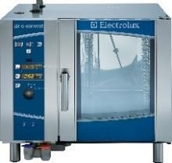 | https://entero.ru/item/ 19653?ymclid= 157112291515  82037020800001 | Шт. | 1/2
2 | Стол подставка под пароконвекто мат | 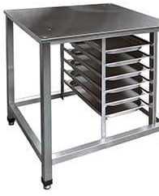 | Материал: Нержавеющая сталь  Размеры:(2 ряда по 5 ур. для  GN 1/1, каркас - труба нерж.) | Шт. | 1
 |  |  | Подставка типа ППК
 |  |  | 900х900х700
 |  |  | д/пароконвектомата (2 ряда по
 |  |  | 5 ур. для GN 1/1, каркас -
 |  |  | труба нерж.)
 |  |  | https://atesy.ru/catalog/kategorii-
 |  |  | oborudovaniya/neytralnoe-
 |  |  | oborudovanie/podstavki-
 |  |  | kukhonnye/podstavka-dlya-
 |  |  | tekhnologicheskogo-
 |  |  | oborudovaniya/
3 | Стол | 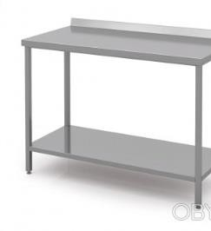 | Производственный стол с | Шт. | 2
 | производствен |  | бортом/без борта, с глухой
 | ный |  | полкой
 |  |  | Материал: из нержавеющей
 |  |  | стали
 |  |  | Размеры:
 |  |  | 1800х600х850
 |  |  | https://atesy.ru/catalog/kategorii-
 |  |  | oborudovaniya/neytralnoe-
 |  |  | oborudovanie/stoly-
 |  |  | razdelochnye/stol-sr-b-1500-

 |  |  | 600-02-sr-2-1500-600-e/
4 | Стол с моечной | 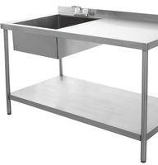 | Материал: из нержавеющей стали  Размеры: 1000х600х850  https://atesy.ru/catalog/kategorii- oborudovaniya/neytralnoe- oborudovanie/vanny- moechnye/vanna-so-stolom- vsms-b-1l-430-1010-580-1-02-  vms-1-430-s-bortom/ | Шт. | 1
5 | Смеситель холодной и горячей воды | 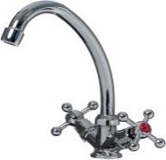 | Материал: хром  Излив 25 см, картридж 40 см | Шт. | 1
6 | Стеллаж 4-х уровневый | 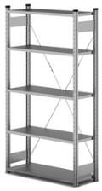 | Материал: из нержавеющей стали  4 полки сплошные нерж. 0,8 , | Шт. | 2
 |  |  | стойки –уголок нерж.
 |  |  | Размеры: 800*500*1800
 |  |  | мм
https://atesy.ru/catalog/kategorii- oborudovaniya/neytralnoe- oborudovanie/stellazhi/stellazhi- kukhonnye-seriya-prestizh-stk-
p-1600mm_900/
7 | Плита электрическая индукционная | 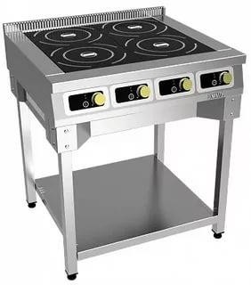 | На одно рабочее место 4  греющих поверхности, 3,5 кВт, подставка, (заземление | Шт. | 1
 |  |  | обязательно).
 |  |  | Размеры: диаметр
 |  |  | конфорки 285 мм.
 |  |  | Максимальная температура
 |  |  | 240 °С. Время нагрева посуды:
 |  |  | 1-5 мин.
8 | Весы настольные электронные (профессионал ьные) | 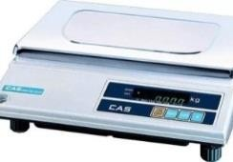 | Материал: платформа из нержавеющей стали, металл, пластик. Наибольший предел взвешивания 5 кг, наименьший предел взвешивания не более 2 гр. | Шт. | 1
 |  |  | Вес нетто (кг): 4,7; Длина (мм): 352;
 |  |  | Ширина (мм): 325; Высота (мм):
 |  |  | 105; Весы электронные
 |  |  | Предел взвешивания 5 кг
 |  |  | Дискретность - 1 г
 |  |  | Платформа 340х215 мм
 |  |  | Флюоресцентный дисплей

Питание от сети

https://entero.ru/item/40999
9 | Шкаф холодильный | 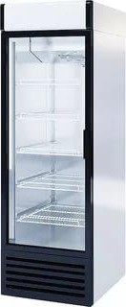 | Дверь-стекло, охлаждение динамическое, 6 полок Тем. режим: +1...+10С. Мощность: 350Вт, Напряжение: 230В Объем: 500л.  Размер полки: 595х455мм 5 (шт), дверь стекло https://entero.ru/item/90431 | Шт. | 1
10 | Блендер погружной | 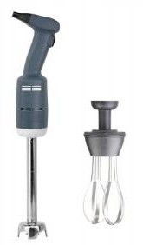 | Корпус из ABS-пластика Стальной нож длиной 160 мм Венчик длиной 185 мм Вариатор скорости Комплектация  Насадка-нож размером 160 х Ø25 мм и весом 460 гр Насадка-венчик высотой 185 мм и весом 810 гр | Шт. | 1/5
11 | Мясорубка электрическая | 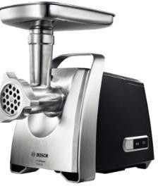 | Мощность 1000 Вт  перерабатывает 4.3 кг/мин насадка-терка, насадка для приготовления колбас, насадка для шинковки, насадка для кеббе, диск для фарша  сделана из пластика и металла шнековая соковыжималка отсек для хранения насадок | Шт. | 1/5
12 | Блендер | 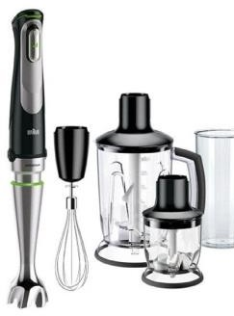 | Тип блендера погружной | Шт. | 1
 | ручной |  | Обьем 1л.
 |  |  | Скорость от 610 до 11000
 |  |  | об/мин.
 |  |  | Количество скоростей 5
 |  |  | Напряжение 220В
 |  |  | 65х65х397
 |  |  | (блендер + насадка
 |  |  | измельчитель +насадка венчик
 |  |  | +измельчитель с нижним
 |  |  | ножом (чаша) +стакан)

13 | Микроволнова я печь  Объем 23 л мощность 800 Вт  гриль внутреннее покрытие камеры: биокерамичес кая эмаль  - поворотные тактовые переключател и  - дисплей  - система равномерного распределения микроволн | 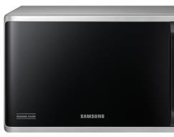 | Объем 23 л  мощность 800 Вт гриль  внутреннее покрытие камеры: биокерамическая эмаль  - поворотные тактовые переключатели  - дисплей  - система равномерного распределения микроволн https://gemlux.ru/catalog/househ old- appliances/cooking/microwaves/ mikrovolnovaya_pech_gemlux_ gl_mw90n25/ | Шт. | 1/5
14 | Набор разделочных досок |  | Материал: полипропилен Размеры H=18,L=600,B=400мм; жёлтая, синяя, зелёная, красная, белая, коричневая.  https://www.klenmarket.ru/ | Шт. | 1
15 | Подставка для разделочных досок |  | Материал: хромированная сталь  Подставка для досокWSC14 (ступенчатая)  https://www.klenmarket.ru/ | Шт. | 1
16 | Набор ножи поварские | 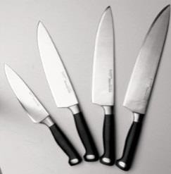 | Материал: рукоять сделана из нескользящего пластика или из нержавеющей стали. | Шт. | 1
17 | Сковорода для индукционных плит | 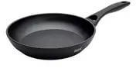 | Материал: обладает магнитной проницаемостью и высокой теплоемкостью Диаметр 24 https://www.klenmarket.ru/ | Шт. | 3
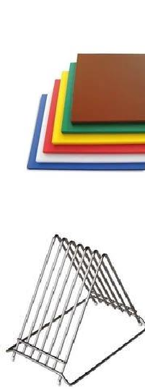

18 | Сотейник для индукционных плит с крышкой | 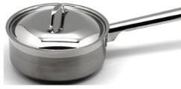 | Объём не менее 1 литра https://www.klenmarket.ru/ | Шт. | 3
19 | Сотейник 2 литра | 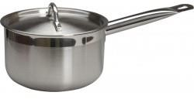 | Объём не менее 2 литров https://www.klenmarket.ru/ | Шт. | 2
20 | Венчик Нержавеющая сталь 31,5 см | 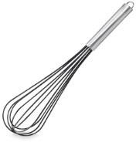 | Материал: Нержавеющая сталь Размеры: 31,5 см  https://www.klenmarket.ru/ | Шт. | 1
21 | Гастроемкости |  | Материал: Нержавеющая сталь Размеры:  GN1/2 h40 (325х265х40) 2,5л  https://www.klenmarket.ru/ | Шт. | 2
22 | Миски | 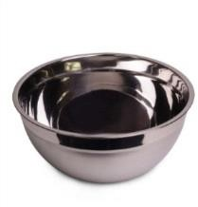 | Материал:  Нержавеющая сталь Размеры: Объем: 1 л, диаметр: 20 см  https://www.klenmarket.ru/ | Шт. | 3
23 | Миски | 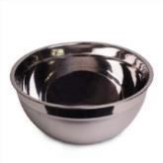 | Материал: Нержавеющая сталь  Размеры: Объем 0,5 л, диаметр 16 см  https://www.klenmarket.ru/ | Шт. | 3
24 | Миски | 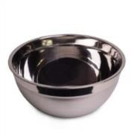 | Материал: Нержавеющая сталь Размеры: Объем: 0,3л, диаметр: 12 см  https://www.klenmarket.ru/ | Шт. | 5
25 | Ножницы для рыбы, птицы | 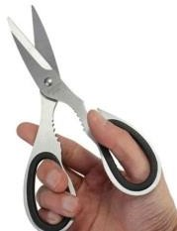 | Материал: Нержавеющая сталь, материал рукоядки ABS-пластик, | Шт. | 1
26 | Лопатки силиконовые | 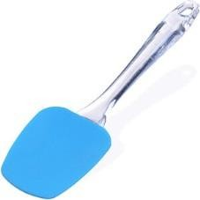 | Материал: Термостойкие  Размеры: Длина лопатки 260 мм  https://www.klenmarket.ru/ | Шт. | 3

27 | Силиконовый коврик | 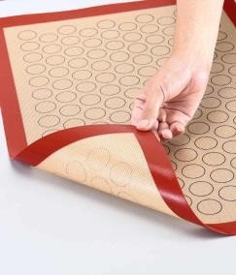 | Материал: Силиконовый, антипригароный  Размеры: 30 х 25 | Шт. | 1
28 | Сито-кружка для муки | 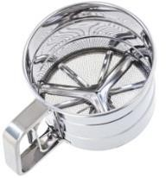 | Материал: Нержавеющая сталь, ручной механизм | Шт. | 1
29. | Сито не менее 12 см мелкое для просеивания | 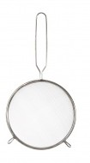 | Сито железное, размер не менее 12 см, не более 22 см. https://www.klenmarket.ru/ | Шт. | 1
30 | Мерный стакан | 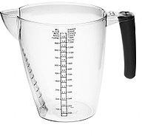 | Материал: Пластик Форма: круглая Объем: 1 л  Размер: 180 x 123 x 144 мм Цвет: прозрачный  Мерная шкала https://www.klenmarket.ru/ | Шт. | 1
31 | Шумовка | 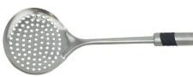 | Материал: Нержавеющая сталь, имеет отверстия для слива воды.  Размеры: Диаметр 10,5 см. высота 42 см  https://www.klenmarket.ru/ | Шт. | 1
32 | Овощечистка | 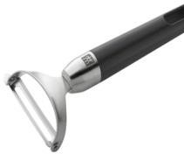 | Материал: Цинковый сплав с хромированным покрытием. Нескользящая ручка с пластиковой вставкой. https://www.klenmarket.ru/ | Шт. | 1
33 | Щипцы универсальны е | 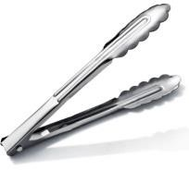 | Материал: Нержавеющая сталь Размеры: 22 см.  https://www.klenmarket.ru/ | Шт. | 1

34 | Набор круглых выемок | 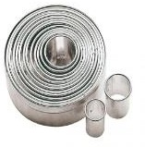 | Материал: Нержавеющая сталь Размеры: 12 шт.  https://www.klenmarket.ru/ | Шт. | 1
35 | Щипцы для рыбных костей | 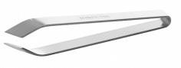 | Материал:Нержавеющая сталь Размеры: 120 мм https://www.klenmarket.ru/ | Шт. | 1
36 | Ложка столовая | 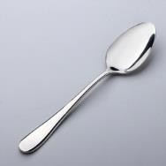 | Материал: Нержавеющая сталь  Размеры: 21см | Шт. | 3
37 | Рыбочистка |  | Материал: Нержавеющая сталь | Шт. | 1
38 | Тарелка глубокая, круглая, белая с широким бортом |  | Материал: фарфор Размеры: глубокая, круглая,  белая с широким бортом без декора  Диаметр 30,5см | Шт. | 2
39 | Тарелка плоская, круглая, белая с бортом |  | Материал: фарфор Размеры: круглая, белая,  плоская без декора с бортом Диаметр 30- 32 см | Шт. | 2
40 | Набор пекарские руковицы | 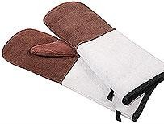 | Материал: жаростойкие Размеры: длинный манжет, 430 мм. https://www.pleer.ru/product_46 7969_Perchatka_termostoykaya  _Marmiton_17209.html | Шт. | 1
41 | Бак для мусора | 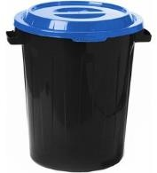 | Материал: Пластиковый мусорный бак с крышкой 60л. Размеры: Высота 55 см.  Диаметр 48 см. | Шт. | 2
42 | Коврик диэлектрическ ий | 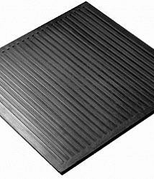 | Материал:  Резиновый, диэлектрический Размеры: 750х750 | Шт. | 2
43 | Скалка двуручная | 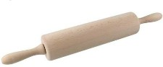 | Материал: дерево Размеры: 400*43мм | Шт. | 1
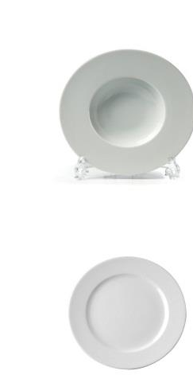

44 | Толкушка для картофельного пюре |  | Материал: Нержавеющая сталь  Размеры: 28 см | Шт. | 1
45 | Терка |  | Материал: Нержавеющая сталь  Размеры: 25 см | Шт. | 1
РАСХОДНЫЕ МАТЕРИАЛЫ НА 1 УЧАСТНИКА
Расходные материалы
№ п/п | Наименовани е | Фото расходных материалов | Технические характеристики оборудования, инструментов и ссылка на сайт  производителя, поставщика | Ед. измере  ния | Необход имое кол-во
1 | Контейнер одноразовый пищевой с крышкой | 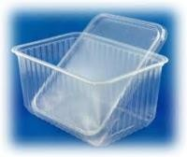 | Материал: Полиэтилентерефталат. Размеры: 1000 мл 179х132х64 https://www.komus.ru/ | Шт. | 5
2 | Контейнер одноразовый пищевой с крышкой | 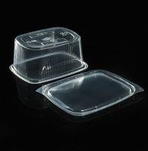 | Материал: Полиэтилентерефталат. Размеры: 500 мл 10,8х 8,2х10,6см  https://www.komus.ru/ | Шт. | 5
3 | Контейнер одноразовый пищевой с крышкой |  | Материал: Полиэтилентерефталат. Размеры: 300 мл 136х150х45 мм  https://www.komus.ru/ | Шт. | 5
4 | Абразивная губка для мытья посуды | 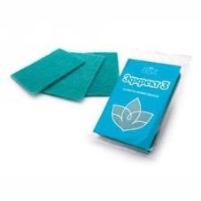 | Материал:  Эффект-абразивная Размеры: 130/90/08 /40 https://www.komus.ru/ | Шт. | 2
5 | Моющее средство для посуды 1л. |  | Состав: Состав: АПАВ >5%. НПАВ <5%.  Ароматизирующяя добавка. Загуститель. Пищевой краситель. pH: слабощелочное https://www.komus.ru/ | Шт. | 1/2
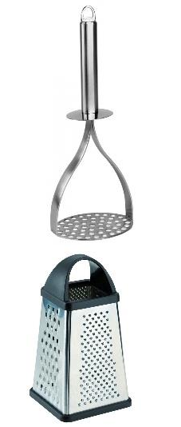

6 | Дозатор с мылом с локтевым приводом | 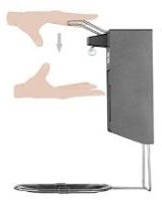 | Материал:  Алюминиевый дозатор для мыла с локтевым приводом https://www.komus.ru/ | Шт. | 1
7 | Средство для обработки рук и поверхности |  | Антисептик 0,5 л. С распылительной насадкой Состав: изопропанол, четвертично-аммониевое соединение, полигексаметиленгуанидин гидрохлорид, компоненты  смягчающие кожу и другие функциональные добавки. Активность: обладает антимикробной активностью в отношении Гр(+) и Гр(-) бактерий | Шт. | 1
8 | Бумажные полотенце 2 слойные в рулоне |  | Материал:  Бумажные 2 слойные в рулоне https://www.komus.ru/ | Шт. | 2
9 | Пленка пищевая | 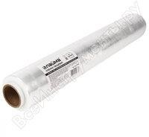 | Материал:  Стрейч пищевая Размеры: 29Х30 см  https://www.komus.ru/ | Шт. | 1
10 | Фольга алюминиевая пищевая | 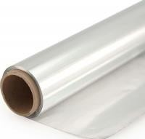 | Материал: Металлическая «бумага»  Размеры: 29Х30 см https://www.komus.ru/ | Шт. | 1
11 | Бумага для выпечки |  | Материал:  Силиконизированный https://www.komus.ru/ | Шт. | 1
12 | Пакеты для мусора 60л | 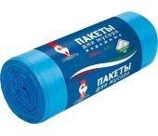 | Материал:  Из ПНД (полиэтилен низкого давления).  https://www.komus.ru/ | Шт. | 1/2

13 | Пакеты для мусора 120л | 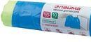 | Материал:  Из ПСД (полиэтилен среднего давления).  https://www.komus.ru/ | Шт. | 1/5
14 | Ветошь- тряпка для протирания поверхности |  | Материал: Тряпка универсальная в рулон, нетканое полотно  Размеры: 24х30 см  https://www.komus.ru/ | Шт. | 1
15 | Полотенце х/б для посуды | 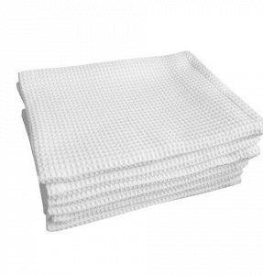 | Материал: Хлопчатобумажная ткань  https://www.komus.ru/ | Шт. | 3
16 | Ложка пластиковая одноразовая | 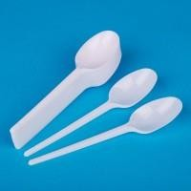 | Материал: Пластик Размеры: 165 мм  https://www.komus.ru/ | Шт. | 5
17 | Тарелка пластиковая одноразовая | 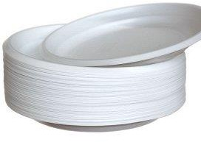 | Материал: Пластик Размеры: 205 мм  https://www.komus.ru/ | Шт. | 5
18 | Диспансер с салфетками | 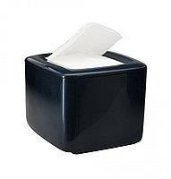 | Материал:  Корпус пластик, салфетки сухие,безворсовые  https://www.komus.ru/ | Шт. | 1
19 | Перчатки одноразовые цветные S,M,L | 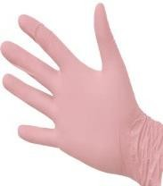 | Материал: Силиконовые, неопудренные (по размеру участника S,M,L). Цветные.  https://www.komus.ru/ | Шт. | 5
20 | Стакан пластиковый одноразовый | 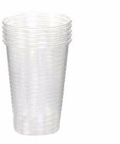 | Материал: Пластик Размеры: 200 мл  https://www.komus.ru/ | Шт. | 10
21 | Скатерть одноразовая для сервировки столов | 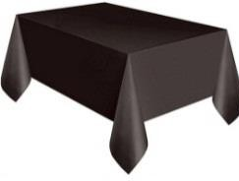 | Материал:  Нетканный материал спанбонд Размеры: 2 х1,5 м.  https://www.komus.ru/ | Шт. | 1/5
РАСХОДНЫЕ МАТЕРИАЛЫ, ОБОРУДОВАНИЕ И ИНСТРУМЕНТЫ, КОТОРЫЕ

УЧАСТНИКИ МОГУТ ИМЕТЬ ПРИ СЕБЕ (при необходимости) по согласованию с
главным экспертом
№ п/п | Наименован ие | Технические характеристики оборудования, инструментов и ссылка на сайт  производителя, поставщика |  | Ед. измере  ния | Необход имое  кол-во
1 | Овощечистка | Характеристики позиции на усмотрение  организатора |  | шт. | 1
2 | Ножи  поварские | Характеристики позиции на усмотрение  организатора |  | шт. | 3
3 | Миски | Нержавеющая сталь |  | шт. | 3
4 | Блендер | Характеристики позиции на усмотрение  организатора |  | шт. | 1
5 | Диспансер  для соуса | Характеристики позиции на усмотрение  организатора |  | шт. | 2
6 | Формочки | Характеристики позиции на усмотрение  организатора |  | шт. | 2
7 | Щипцы | Характеристики позиции на усмотрение организатора |  | шт. | 1
8 | Воронка | Характеристики позиции на усмотрение  организатора |  | шт. | 1
9 | Ложка для  соуса | Характеристики позиции на усмотрение  организатора |  | шт. | 1
10 | Кисточка  силиконовая | Характеристики позиции на усмотрение  организатора |  | шт. | 1
11 | Перчатки  одноразовые | Силиконовые, неопудренные (размер,  соответствующий участнику) |  | пара | 10
12 | Часы (для контроля  времени) | Характеристики позиции на усмотрение организатора |  | шт. | 1
13 | Щипцы сервировочны  е | Характеристики позиции на усмотрение организатора |  | шт. | 2
14 | Ручная тестораскаточ  ная машина | Характеристики позиции на усмотрение организатора |  | шт. | 1
15 | Электрическа я тестораскаточ  ная машина | Характеристики позиции на усмотрение организатора |  | шт. | 1
ОБОРУДОВАНИЕ НА 1-ГО ЭКСПЕРТА (при необходимости)
3 | Ноутбук |  | Характеристики позиции на усмотрение организатора | Шт. | 1
4 | МФУ | 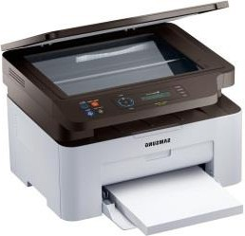 | Характеристики позиции на усмотрение организатора | Шт. | 1

5 | Удлинитель | 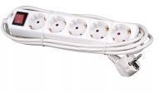 | Удлинитель Doffler ec 4015- 3w 5роз./5м. | Шт. | 3
6 | Клавиатура | 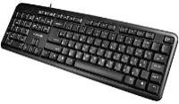 | Характеристики позиции на усмотрение организатора | Шт. | 1
7 | Мышь |  | Характеристики позиции на усмотрение организатора | Шт. | 1
8 | Весы настольные электронные | 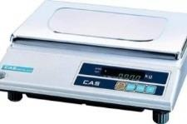 | Материал: платформа из нержавеющей стали, металл, пластик  Наибольший предел взвешивания 5 кг, наименьший предел взвешивания не более 2 гр. Вес нетто (кг): 4,7; Длина (мм): 352; Ширина (мм): 325; Высота (мм): 105; Весы электронные  Предел взвешивания 5 кг Дискретность - 1 г Платформа 340х215 мм Флюоресцентный дисплей Питание от сети | Шт. | 1
РАСХОДНЫЕ МАТЕРИАЛЫ, ИНСТРУМЕНТЫ ДЛЯ ЭКСПЕРТОВ
(при необходимости)
№ п/п | Наименовани е | Фото необходимого оборудования или инструмента,  или мебели | Технические характеристики оборудования, инструментов и ссылка на сайт производителя,  поставщика | Ед. измере  ния | Необход имое кол-во
1 | Планшет формата А 4 | 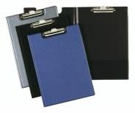 | Характеристики позиции на усмотрение организатора | Шт. | 13
2 | Ручки синие шариковые | 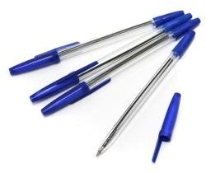 | Характеристики позиции на усмотрение организатора | Шт. | 20
3 | Бумага 500 листов |  | Характеристики позиции на усмотрение организатора | Шт. | 2

4 | Степлер | 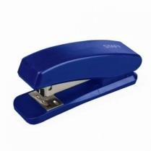 | Характеристики позиции на усмотрение организатора | Шт. | 1
5 | Ножницы | 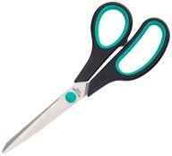 | Характеристики позиции на усмотрение организатора | Шт. | 2
6 | Флешка | 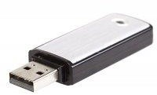 | Характеристики позиции на усмотрение организатора | Шт. | 1
7 | Скобы для степлера |  | Характеристики позиции на усмотрение организатора | Шт. | 1
8 | Файлы А4 |  | Характеристики позиции на усмотрение организатора | Шт. | 50
9 | Скотч | 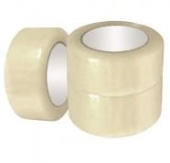 | Характеристики позиции на усмотрение организатора | Шт. | 2
10 | Папка для файлов |  | Характеристики позиции на усмотрение организатора | Шт. | 10
11 | Маркер не стирающийся |  | Характеристики позиции на усмотрение организатора | Шт. | 2
12 | Калькулятор |  | Характеристики позиции на усмотрение организатора | Шт. | 2
13 | Одноразовые тарелки |  | Материал: Пластик Размеры: 200 мл | Шт. | 100
14 | Одноразовые вилки |  | Материал: Пластик Размеры: 165 мм | Шт. | 100
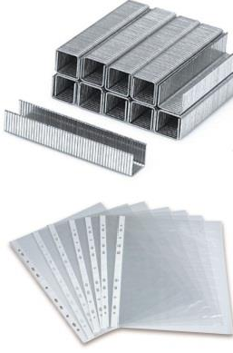
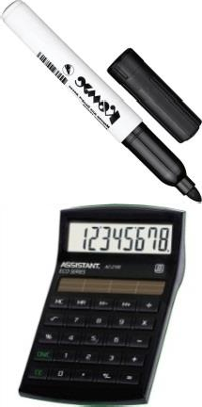
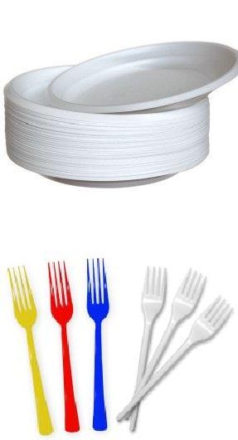

15 | Одноразовые ложки |  | Материал: Пластик Размеры: 165 мм | Шт. | 100
16 | Салфетки бумажные |  | Материал: Нетканный | Шт. | 200
17 | Одноразовые стаканчики |  | Материал: Пластик Размеры: 200 мл | Шт. | 300
КОМНАТА УЧАСТНИКОВ
№ п/п | Наименован ие | Фото необходимого оборудования или инструмента, или мебели, или  расходных материалов | Технические характеристики оборудования, инструментов и ссылка на сайт производителя, поставщика | Ед. измере  ния | Необход имое кол-во
1 | Стол офисный | 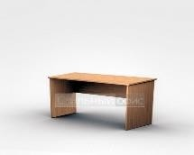 | Размеры:1400х600х750 https://www.komus.ru/katalog/  mebel/mebel-dlya- personala/ofisnye-stoly/stoly- pismennye/stol-pismennyj-riva- klen-1400kh720kh750-mm-  /p/818004/?from=block-123-1 | Шт. | 3
2 | Стул посетителя офисный | 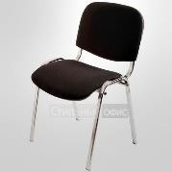 | Размеры: 55х80 https://www.komus.ru/katalog/  mebel/ofisnye-kresla-i- stulya/stulya-ofisnye/stul-dlya- posetitelej-era-tkan-chernaya-  /p/81092/?from=block-123-1 | Шт. | 10
КОМНАТА ЭКСПЕРТОВ
№ п/п | Наименован ие | Фото необходимого оборудования или инструмента, или мебели, или расходных  материалов | Технические характеристики оборудования, инструментов и ссылка на сайт производителя, поставщика | Ед. измере  ния | Необход имое кол-во
1 | Стол офисный |  | Размеры:1400х600х750 https://www.komus.ru/katalog/mebel/  mebel-dlya-personala/ofisnye- stoly/stoly-pismennye/stol-pismennyj- riva-klen-1400kh720kh750-mm-  /p/818004/?from=block-123-1 | Шт. | 3
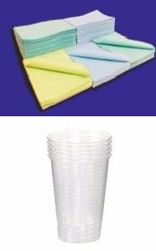

2 |  | Стул посетителя офисный |  |  | Размеры: 55х80 https://www.komus.ru/katalog/  mebel/ofisnye-kresla-i- stulya/stulya-ofisnye/stul-dlya- posetitelej-era-tkan-chernaya-  /p/81092/?from=block-123-1 | Шт. | 10
ОБЩАЯ ИНФРАСТРУКТУРА КОНКУРСНОЙ ПЛОЩАДКИ (при необходимости)
№ |  | Наименование | Фото | Технические характеристики |  | Ед. | Необходимо
п/п |  |  | необходимого | оборудования, инструментов и ссылка |  | измерени | е кол-во
 |  |  | оборудования, | на сайт производителя, поставщика |  | я
 |  |  | средства
 |  |  | индивидуальной
 |  |  | защиты
1 |  | Часы настенные  Материал корпуса: дерево, стекло Стекло: пластиковое Размеры диаметр 31,5  см; высота 4,5 см | 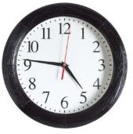 | Материал корпуса: дерево, стекло  Стекло: пластиковое Размеры: Диаметр 31,5 см; высота 4,5 см |  | Шт. | 1
2 | Порошковый огнетушитель ОП-4 |  | 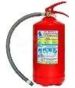 | Технические характеристики Огнетушащее вещество порошок  Масса заряда порошка не менее: 3,7 кг.  Длина струи огнетушащего вещества  3,5 метра Продолжительность подачи огнетушащего вещества  6 секунд  Масса огнетушителя не более 6,6 кг  Габаритные размеры 450х320х300 мм  Запорно пломбировочное устройство  Латунь |  | Шт. | 1
3 | Набор первой медпомощи |  | 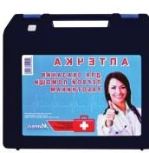 | Характеристики позиции на усмотрение организатора |  | Шт. | 1

4 | Пирометр  (бесконтактн ый  термометр)  ADA  instruments TemPro 300 |  | 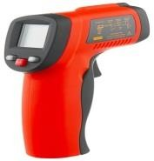 | Инфракрасный пирометр ADA TemPro 300 предназначен для измерения температуры бесконтактным путем, с помощью наведения точечного лазера на объект. |  | Шт. | 1
5 | Напольная вешалка для верхней одежды |  | 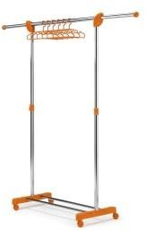 | Размеры 1500 х 2000 |  | Шт. | 4
6 | Плечики для одежды |  | 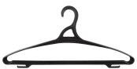 |  | Материал: Пластиковые Размеры: 48-50 см | Шт. | 46
7 | Корзина для мусора |  |  |  | Материал:  Пластиковый мусорный бак с крышкой 60л.  Размеры: Высота 55 см.  Диаметр 48 см. | Шт. | 2
ДОПОЛНИТЕЛЬНЫЕ ТРЕБОВАНИЯ К ПЛОЩАДКЕ/КОММЕНТАРИИ
№ |  | Наименование | Наименование |  | Технические характеристики | Ед. | Необходимо
п/п |  |  | необходимого |  | оборудования, инструментов и | измерени | е кол-во
 |  |  | оборудования или |  | ссылка на сайт производителя, | я
 |  |  | инструмента, или |  | поставщика
 |  |  | мебели
1 |  | Кулер для воды с охлаждением | 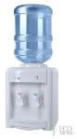 |  | Настольный с подогревом и охлаждением | Шт | 2
2 |  | Вода питьевая | 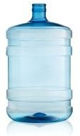 |  | Бутыль 19л | Шт | 4
3 |  | Точка подключения горячей,  холодной воды |  |  |  | Шт.
4 |  | Точка  электропитани я ш |  |  |  | Шт.
5 |  | Точка доступа  Интернет |  |  |  | Шт.

  - Минимальные требования к оснащению рабочих мест с учетом основных нозологий.

Наименование нозологии | Площадь, м кв. | Ширина прохода между рабочими местами, м | Специализированное оборудование, количество.*
Рабочее место участника с нарушением слуха | 4 | От 1 метра до 1,5 метров | Радиокласс (радиомикрофон) "Сонет- РСМ" РМ- 3-1 (заушный индуктор и индукционная петля) http://rosopeka.ru/good4632.html  - 1 шт.
Диктофон (Olympus WS-852 + microSD 4Gb)
https://www.dns- shop.ru/product/bfa3803f166e3330/diktof on-olympus-ws-852--microsd- 4gb/?p=2&i=2
- 1 шт.
Рабочее место участника с нарушением  зрения | 4 | От 2 метров | Электронный ручной видеоувеличитель с речевым выходом VideoMouse http://dostupsreda.ru/store/dlya_invalidov  _po_zreniyu/videouvelichiteli/elektronny y_ruchnoy_videouvelichitel-  -2 шт.
Электронная лупа Bigger B2.5-43TV https://e- lupa.ru/catalog/product/bigger_B25- 43TV/
-2 шт.
Говорящий карманный калькулятор на русском языке http://rosopeka.ru/good4031.html
- 4шт.
Рабочее место участника с нарушением  ОДА | нет | Нет | нет
Рабочее место участника с соматическими заболеваниями | 4 | От 2 метров | По предварительной заявке, согласно медицинским показаниям участника
Рабочее место участника с ментальными нарушениями | 4 | От 1 метра до 1,5 метров | По предварительной заявке, согласно медицинским показаниям участника
*указывается ссылка на сайт с тех. характеристиками, либо наименование и тех. характеристики специализированного оборудования.

Графическое изображение рабочих мест с учетом основных нозологий.

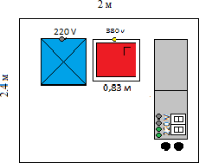

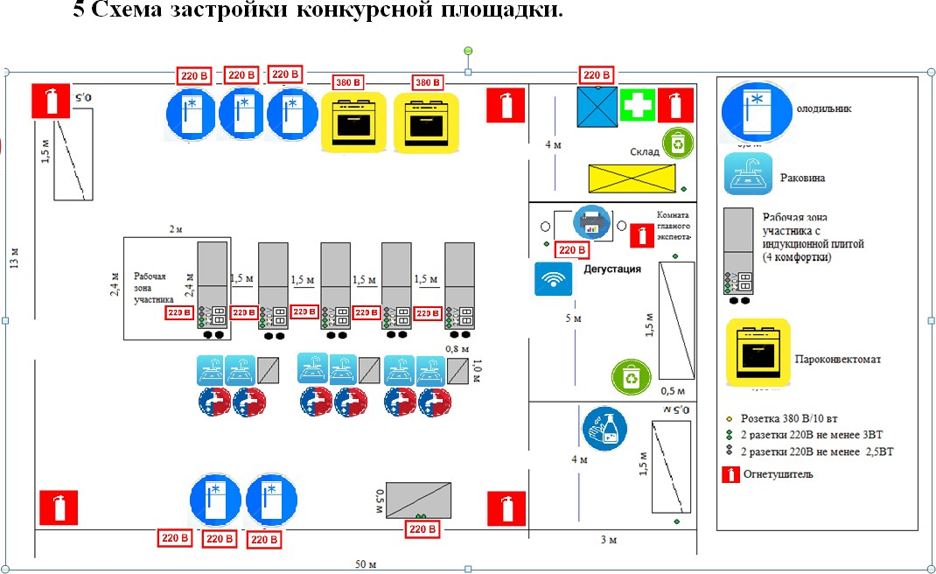

6. Требования охраны труда и техники безопасности

ИНСТРУКЦИЯ ПО ОХРАНЕ ТРУДА И ТЕХНИКЕ БЕЗОПАСНОСТИ.

1. Общие требования безопасности
1.1. На основании настоящей Типовой инструкции разрабатывается инструкция по охране труда и технике безопасности для участника с учетом условий его работы.
Эксперты и участники должны ознакомиться с инструкцией по безопасности труда до начала соревнований.
1.2. На участника могут воздействовать опасные и вредные факторы:
− подвижные части электрооборудования;
− повышенная температура поверхностей оборудования;
− пониженная температура поверхностей холодильного оборудования, полуфабрикатов;
− повышенная температура воздуха рабочей зоны;
− повышенный уровень шума на рабочем месте;
− повышенная влажность воздуха;
− повышенная или пониженная подвижность воздуха;
− повышенное значение напряжения в электрической цепи;
− недостаточная освещенность рабочей зоны;
− повышенный уровень инфракрасной радиации;
− острые кромки, заусенцы и неровности поверхностей оборудования, инструмента, инвентаря, тары;
− вредные вещества в воздухе рабочей зоны;
− физические перегрузки;
− нервно - психические перегрузки.
1.3. Участник извещает эксперта по технике безопасности о любой ситуации, угрожающей жизни и здоровью людей, о каждом несчастном случае, происшедшем на производстве, об ухудшении состояния своего здоровья, в том числе о проявлении признаков острого заболевания.
1.4. Участнику следует:
− оставлять верхнюю одежду, обувь, головной убор, личные вещи в гардеробной;
− перед началом работы мыть руки с мылом, надевать чистую санитарную одежду, подбирать волосы под колпак;
− работать в чистой санитарной одежде, менять ее по мере загрязнения;
− после посещения туалета мыть руки с мылом;
− при изготовлении кулинарных изделий снимать ювелирные украшения, часы, коротко стричь ногти и не покрывать их лаком.
1.5.У участника должна быть форменная одежда:
− куртка белая хлопчатобумажная;
− брюки;
− фартук белый хлопчатобумажный;
− колпак белый хлопчатобумажный (допускается одноразовый);
− профессиональная обувь на нескользящей подошве.
Для экспертов обязательные элементы одежды: китель, передник или фартук, колпак (всё белого цвета), профессиональная обувь на нескользящей подошве
2. Требования безопасности перед началом работы
2.1. Застегнуть одетую форменную одежду на все пуговицы (завязать завязки), не допуская свисающих концов одежды. Не закалывать одежду булавками, иголками, не держать в карманах одежды острые, бьющиеся предметы.
2.2. Проверить оснащенность рабочего места необходимым оборудованием, инвентарем, приспособлениями и инструментами.
2.3. Подготовить рабочее место для безопасной работы:
− обеспечить наличие свободных проходов;
− проверить устойчивость производственного стола, стеллажа, прочность крепления оборудования к фундаментам и подставкам;
− надежно установить (закрепить) передвижное (переносное) оборудование и инвентарь на рабочем столе, подставке, передвижной тележке;
− удобно и устойчиво разместить запасы сырья, полуфабрикатов, инструмент, приспособления в соответствии с частотой использования и расходования; проверить внешним осмотром:
− достаточность освещения рабочей поверхности;
− отсутствие свисающих и оголенных концов электропроводки;
− исправность розетки, кабеля (шнура) электропитания, вилки, используемых электробытовых приборов;
− наличие и надежность заземляющих соединений (отсутствие обрывов, прочность контакта между металлическими нетоковедущими частями машины и заземляющим проводом). Не приступать к работе при отсутствии или ненадежности заземления;
− наличие, исправность нагревательных поверхностей оборудования;
− отсутствие посторонних предметов внутри и вокруг применяемого оборудования;
− наличие и исправность весоизмерительного оборудования;
− состояние полов (отсутствие выбоин, неровностей, скользкости, открытых трапов);
− отсутствие выбоин, трещин и других неровностей на рабочих поверхностях производственных столов;
− исправность применяемого инвентаря, приспособлений и инструмента (поверхности тары, разделочных досок, лопаток и т.п. должны быть чистыми, гладкими, без сколов, трещин и заусениц; рукоятки ножей должны быть плотно насаженными, нескользкими и удобными для захвата, имеющими необходимый упор для пальцев руки, не деформирующимися от воздействия горячей воды; полотна ножей должны быть гладкими, отполированными, без вмятин и трещин).
2.4. Проверить исправность пускорегулирующей аппаратуры оборудования (пускателей, пакетных переключателей и т.п.).
2.5. Перед включением индукционной плиты помните: оборудование и его доступные части нагреваются во время эксплуатации. Всегда следует помнить, что существует опасность травмы, при прикосновении к нагревательным элементам. Поэтому, во время работы оборудования - быть особо бдительными. Приготовление на плите блюд на жиру или на растительных маслах, может быть опасно и привести к пожару, в связи с этим, никогда не пробуйте гасить огонь водой! Сначала отключите оборудование, а затем накройте огонь, например, крышкой. Не складируйте предметы и вещи на поверхности плиты. Если на поверхности имеется трещина, то следует отключить электропитание во избежание поражения электрическим током. Не рекомендуется размещать на поверхности плиты металлические предметы (например, такие как: ножи, вилки, ложки, крышки, алюминиевую фольгу и т.п.), так как они могут нагреваться. После эксплуатации отключите плиту регулятором, а не руководствуйтесь указаниями детектора посуды.
2.6. При эксплуатации весов не нагружайте весы сверх наибольшего предела взвешивания (включая массу тары). Не допускайте ударов по платформе. Не подвергайте весы сильной вибрации. При работе не нажимайте сильно на клавиши.
2.7. При эксплуатации холодильного оборудования: загрузку охлаждаемого объема холодильного оборудования осуществлять после пуска холодильной машины и достижения температуры, необходимой для хранения продуктов. Двери холодильного оборудования открывать на короткое время и как можно реже. При обнаружении утечки хладона холодильное оборудование немедленно отключить, помещение – проветрить.
Не допускается:
− включать агрегат при отсутствии защитного заземления или зануления электродвигателей;
− загромождать пространство возле холодильного агрегата, складировать продукты, тару и другие посторонние предметы;
− прикасаться к подвижным частям включенного в сеть агрегата независимо от того, находится он в работе или в режиме автоматической остановки;
− хранить продукты на испарителях;
− загружать холодильную камеру при снятом ограждении воздухоохладителя, без поддона испарителя, а также без поддона для стока конденсата.
2.8. Перед использованием микроволновой печи убедитесь в том, что стеклянный поднос, роликовая подставка, муфта правильно установлены. Избегайте прикосновения к горячим стенкам прибора при его работе: это относится в первую очередь к дверце, резистору для нагрева, стенкам камеры. При извлечении из печи посуды с продуктами пользуйтесь изолирующими перчатками или кухонными рукавицами. Не включайте печь в работу «вхолостую», без продуктов. Она должна быть обязательно загружена. В противном случае вы рискуете ее повредить или сократить время работы. Не вставляйте между дверцей и корпусом печи посторонние предметы (тряпки, кухонные рукавицы), не размещайте в печи слишком громоздкую посуду. Если дверца не закрыта, то включение печи окажется невозможным.
3. Требования безопасности во время работы
3.1. Выполнять только ту работу, по которой прошел обучение, инструктаж по охране труда.
3.2. Использовать оборудование только для тех работ, для которых оно предназначено.
3.3. Соблюдать правила перемещения в боксе и на территории площадки, пользоваться только установленными проходами.
3.4. Содержать рабочее место в чистоте, своевременно убирать с пола рассыпанные (разлитые) продукты, жиры и др.
3.5. Не загромождать рабочее место, проходы к нему, между оборудованием, столами, стеллажами, пути эвакуации инвентарем, излишними запасами сырья, кулинарной продукцией.
3.6. Использовать средства защиты рук при соприкосновении с горячими поверхностями инвентаря и кухонной посуды.
3.7. При работе с ножом соблюдать осторожность, беречь руки от порезов. При перерывах в работе вкладывать нож в пенал (футляр). Не ходить и не наклоняться с ножом в руках, не переносить нож, не вложенный в футляр (пенал). Во время работы с ножом не допускается:
− использовать ножи с непрочно закрепленными полотнами, с рукоятками, имеющими заусенцы, с затупившимися лезвиями;
− производить резкие движения;
− нарезать сырье и продукты на весу;
− проверять остроту лезвия рукой;
− оставлять нож во время перерыва в работе в обрабатываемом сырье или на столе без футляра;
− опираться на мусат при правке ножа.
3.8. Переносить продукты, сырье, полуфабрикаты только в исправной таре.
Не загружать тару более номинальной массы брутто.
3.9. Во время работы с использованием различного вида оборудования соблюдать элементарные требования безопасности.
4. Требования безопасности в аварийных ситуациях
4.1. При возникновении поломки оборудования, угрожающей аварией на рабочем месте или на площадке: прекратить его эксплуатацию, а также подачу к нему электроэнергии, воды, сырья и т.п.; доложить о принятых мерах техническому эксперту и действовать в соответствии с полученными указаниями.
4.2. В аварийной обстановке: оповестить об опасности окружающих людей; доложить техническому эксперту о случившемся и действовать в соответствии с планом ликвидации аварий.
4.3. Если в процессе работы произошло загрязнение рабочего места жирами или просыпанными порошкообразными веществами (мукой, крахмалом и т.п.), работу прекратить до удаления загрязняющих веществ.
4.4. Пролитый на полу жир удалить с помощью ветоши или других жиропоглощающих материалов.
4.5. В случае возгорания жира не заливать его водой, необходимо прекратить его нагрев и накрыть крышкой или другим предметом (плотной тканью), препятствующим доступу воздуха в зону горения.
5. Требования безопасности по окончании работы
5.1. Выключить и надежно обесточить электронагревательное оборудование из розетки.
5.2. Не производить уборку мусора, отходов непосредственно руками, использовать для этой цели щетки, совки и другие приспособления.

